ЗАДАНИЕ №6 «Подснежники из одноразовых ложек»

Поделки из пластиковых изделий в последнее время стали актуальными. Чтобы сделать подснежники идеально подойдут одноразовые ложки. Такая поделка сможет долго простоять и украшать комнату.

Материалы:
- Пластиковые ложки (количество зависит от того, какой будет букет. На один цветок уходит 3-4ложки)
- Пластилин
- Цветная бумага
- Ножницы
Баночку для цветов можно подготовить по своему желанию – взять готовую уже, или заранее украсить ее.
У пластиковых ложек нужно отрезать ручки. Из зеленого пластилина делаем подложку для цветка и вставляем в нее лепестки – ложки.
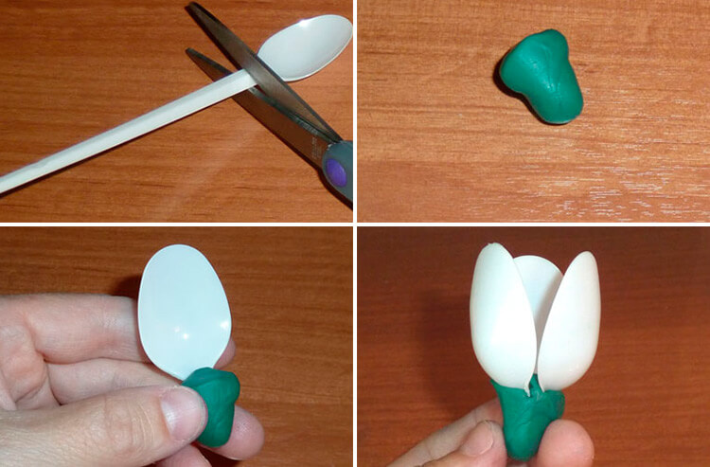

Из ручки от ложки делаем стебель цветка – оберните его зеленой бумагой, зафиксировав клеем.
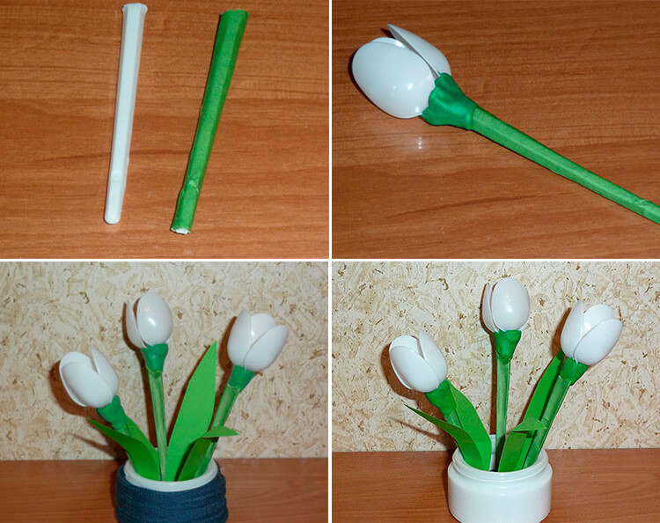

Спасибо за внимание, желаю всем творческого настроения!

